Ukončovacie prvky


UP-01

UP-02

UP-03

UP-09

UP-10
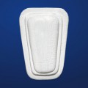
KZ-3


KZ-4

KZ-10

